**Laporan Latihan Praktikum ke-IV  
Sistem Operasi**

**Disusun oleh:**

**Inori Muira Sitanggang | 121140020**

**Kelas RD | Cluster RD**



**Program Studi Teknik Informatika**

**Jurusan Teknologi Produksi dan Industri**

**Institut Teknologi Sumatera**

**Lampung Selatan**

**2023**

**BAB I  
TEORI DASAR**

**1.1 Manajemen Linux**

Ketika menjalankan suatu komputer tentu ada beberapa program yang berjalan. Program-program yang berjalan inilah yang biasa disebut dengan proses. Dalam Linux sendiri untuk memungkinkan mengidentifikasi proses memanfaatkan keberadaan kernel supaya dapat membedakan setiap instance menggunakan Proses ID (PID) dan untuk proses *parent*menggunakan Parent ID (PPID), dan selain itu adanya command line juga yang membantu Linux dalam manajemen proses.

**1.2 Sudo Command**

Sudo (Super User DO) command dalam Linux digunakan sebagai awalan bagi perintah-perintah yang hanya boleh dijalankan oleh super user. Untuk menggunakan hak super user dapat digunakan menggunakan perintah **sudo su** atau **su root**. Perintah ini akan terus berlaku sampai user menutup terminal, sehingga user tidak memerlukan memasukkan kembali password berulang kali.

**1.3 ps command**

Perintah **ps** digunakan untuk mennampilkan proses-proses yangs edang berjalan pada sistem. Adapun beberapa opsi pada penggunaan **ps** antara lain:

* **-e** : Untuk menampilkan semua proses
* **-C** : Untuk menyaring proses berdasarkan nama atau perintah
* **-f** : untuk menampilkan semua informasi proses secara lengkap atau detail
* **-u** : untuk menampilkan proses pada user tertentu saja dan biasanya diikuti dengan nama user yang ingin dilihat prosesnya
* **-r** : untuk menampilkan proses yang sedang berjalan
* **-o** : untuk menampilkan proses yang menggunakan suatu kata kunci
* **-pid** : untuk menampilkan informasi proses berdasarkan pada Process ID (PID)
* **-ppid** : untuk menampilkan informasi proses berdasarkan pada Parent Process ID (PPID)

**1.4 top command**

Perintah top merupakan perintah yang bertujuan untuk menunjukkan kinerja penggunaan server user secara real time. Pemberitahuan yang dapat diperoleh antara lain:

* **-o PID** : Untuk menampilkan urutan proses berdasarkan nomor Process ID atau PID-nya
* **-o %MEM** : Untuk menampilkan urutan proses berdasarkan pada penggunaan memori
* **-n 10** : untuk menampilkan 10 proses teratas yang sedang berjalan pada sistem
* **-d <time>** : Untuk menginformasikan waktu tunda antara pembaruan yang terjadi pada layar

**1.5 Kill command**

Perintah kill digunakan utnuk mengakhiri atau memberhentikan sutau proses secara manual oleh user. Proses kill ini menggunakan sinyal TERM default dan biasanya disertai dengan nomor PID dari proses yang ingin diberhentikan atau diakhiri.

**BAB II  
PEMBAHASAN DAN ANALISIS**

**2.1 Lakukan penginstalan 2 aplikasi baru seperti point 1 pd latihan diatas menggunakan sudo apt get install dll. Aplikasi sesuai dengan keinginan anda (tidak diperbolehkan antar praktikan sama. sama = plagiarsime = 0).**

**2.1.1 Mengakses hak superuser dengan sudo su**

Untuk melakukan perintah install pada aplikasi, diperlukan pengaksesan hak superuser terlebih dahulu dengan perintah **sudo su** kemudian memasukkan password user.

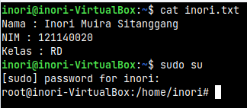

**2.1.2 Langkah Kedua**

Perlu dipastikan repository APT telah diperbarui. Untuk melakukan pembaruan menggunakan perintah **apt-get update**.

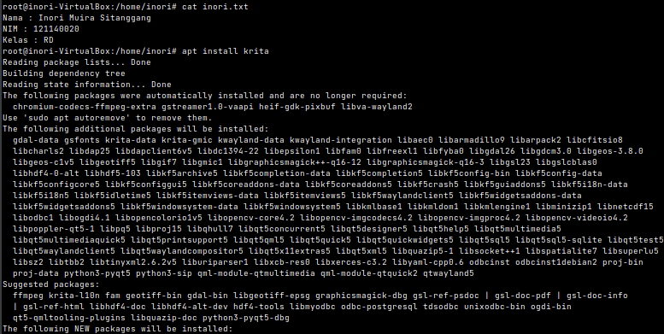

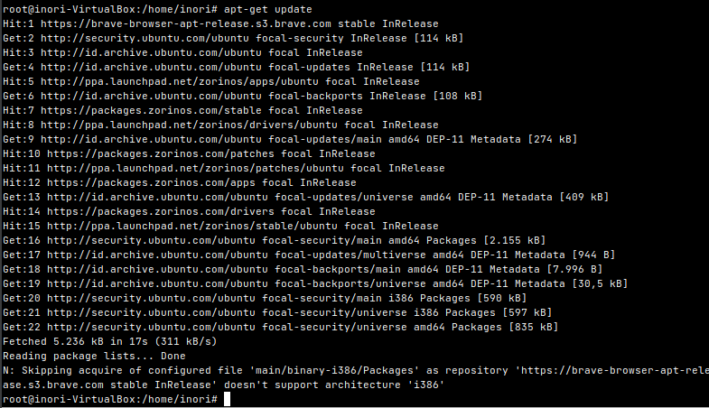

**2.1.3 Menginstall aplikasi Krita dan Shotwell**

Setelah pembaruan telah terjadi pada repository APT, selanjutnya adalah melakukan penginstallan aplikasi.

1. **Install aplikasi Krita**

Aplikasi pertama yang diunduh adalah Krita, aplikasi pengeditan foto dengan perintah **apt install krita**.



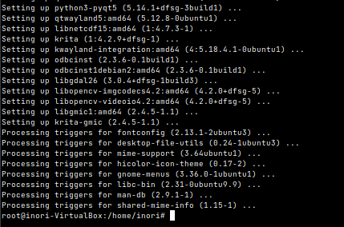

Ketika berhasil diunduh, aplikasi akan muncul apabila dicari melalui search bar menu aplikasi.

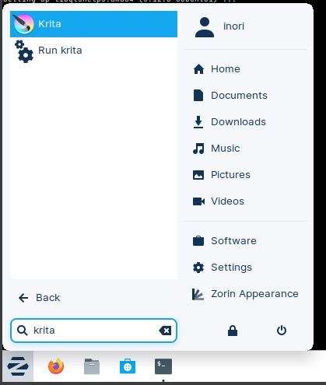

**b. Install aplikasi Shotwell**

Sama seperti yang sebelumnya, untuk melakukan pengunduhan digunakan perintah **apt install midori**.

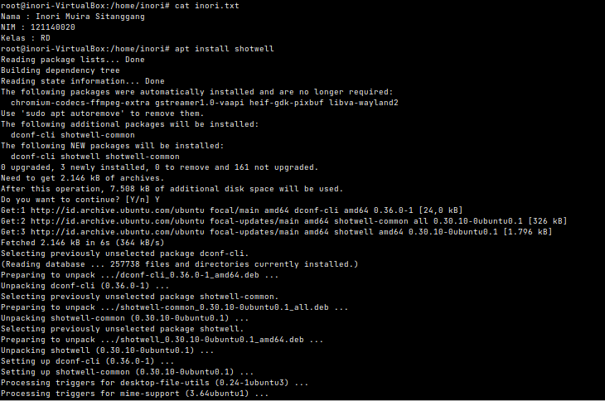

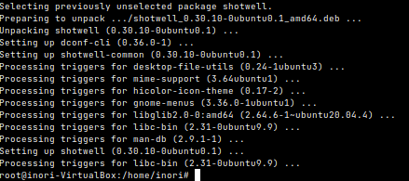

Ketika berhasil diunduh, aplikasi akan muncul apabila dicari melalui search bar menu aplikasi.

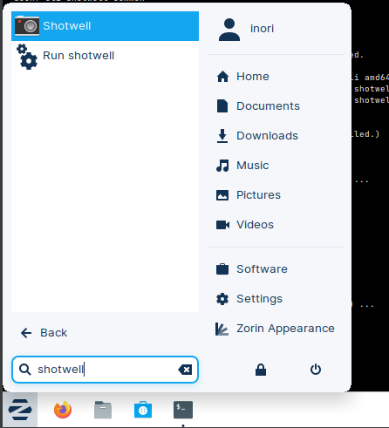

**2.2 Menjalankan kedua aplikasi dengan menggunakan perintah pada terminal**

Menjalankan aplikasi dan juga terminal tidak boleh sedang mengakses hak superuser. Untuk mengeluarkan posisi dari hak superuser menggunakan perintah **exit**.

**2.2.1 Menjalankan Aplikasi Krita**

Menjalankan aplikasi Krita di terminal dalam Linux hanya dengan menuliskan nama

aplikasinya saja.

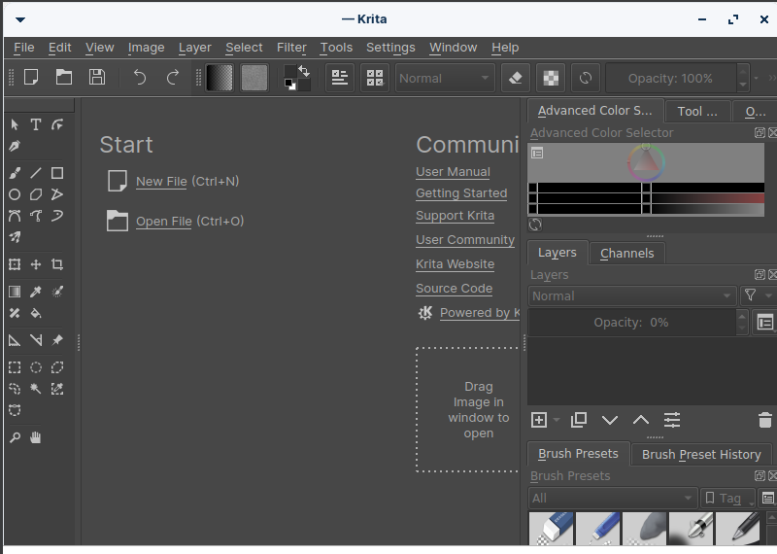

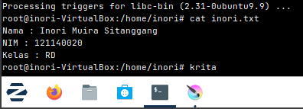

Dapat dilihat bahwa aplikasi Krita otomatis terbuka ketika nama aplikasi dituliskan pada terminal.

**2.2.2 Menjalankan Aplikasi Shotwell**

Sama seperti menjalankan aplikasi sebelumnya, menjalankan aplikasi Shotwell di

terminal dalam Linux hanya dengan menuliskan nama aplikasinya saja.

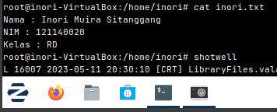

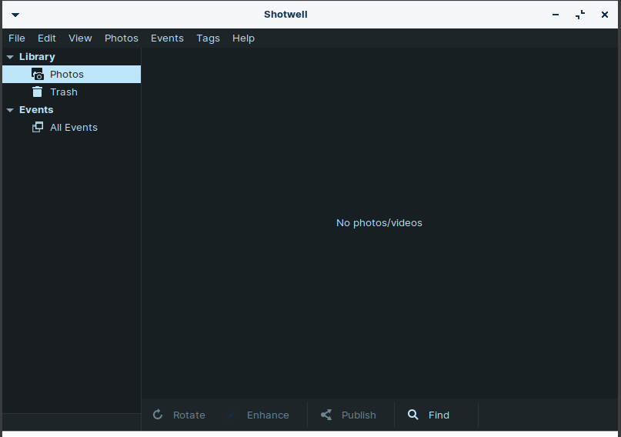

**2.3 Lakukan langkah - langkah manajemen pemrosesan dari mulai “ps” dan “top” pada kedua aplikasi yang sedang berjalan.**

Untuk dapat melihat proses, PID, ID user, serta data yang lainnya dari aplikasi-aplikasi yang telah diunduh sebelumnya dapat dilakukan menggunakan perintah **ps** dan **top**.

**2.3.1 Melakukan pemrosesan ps**

**2.3.1.1 ps -e**

Pemrosesan dengan perintah **ps -e** dilakukan jika ingin melihat semua proses yang dilakukan oleh sistem.

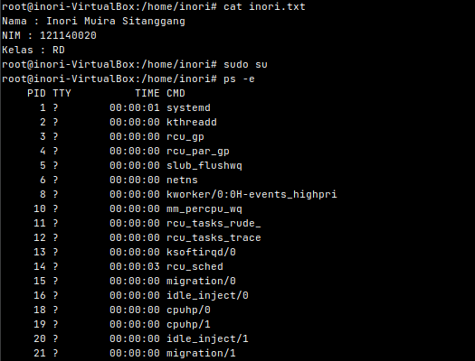

Terlihat PID Krita **16091** dan Shotwell **16143**



**2.3.1.2 ps -f**

Pemrosesan dengan perintah **ps -f** dilakukan untuk melihat semua proses yang dilakukan pada sistem dengan format yang lengkap dan lebih detail.

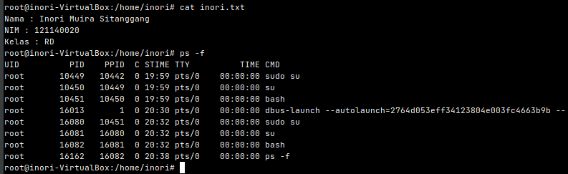

**2.3.1.3 ps -C <nama_aplikasi> --sort=-%cpu**

Pemrosesan dengan perintah **ps -C <nama_aplikasi> --sort=-%cpu** digunakan untuk menampilkan urutan proses dari aplikasi-aplikasi yang diinginkan.

Aplikasi krita:

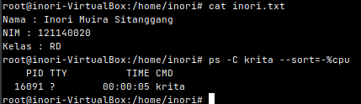

Aplikasi shotwell:

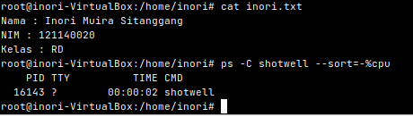

**2.1.3.4 ps -ft $(tty)**

Pemrosesan dengan perintah **ps -ft $(tty)** digunakan untuk menampilkan informasi secara mendetail (lebih detail dari perintah **ps -f**).

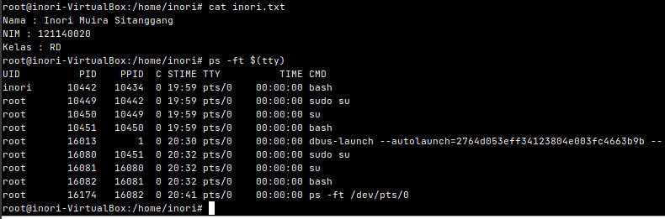

**2.3.2 Manajemen Pemrosesan “top”**.

**2.3.2.1 top**

Perintah **top** digunakan untuk menampilkan proses-proses yang sedang berjalan menurut penggunaan CPU-nya.

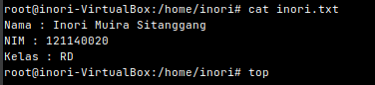

Pada gambar di bawah ini terlihat bahwa penggunaan CPU dari aplikasi **shotwell** lebih besar dibandingkan aplikasi **krita**

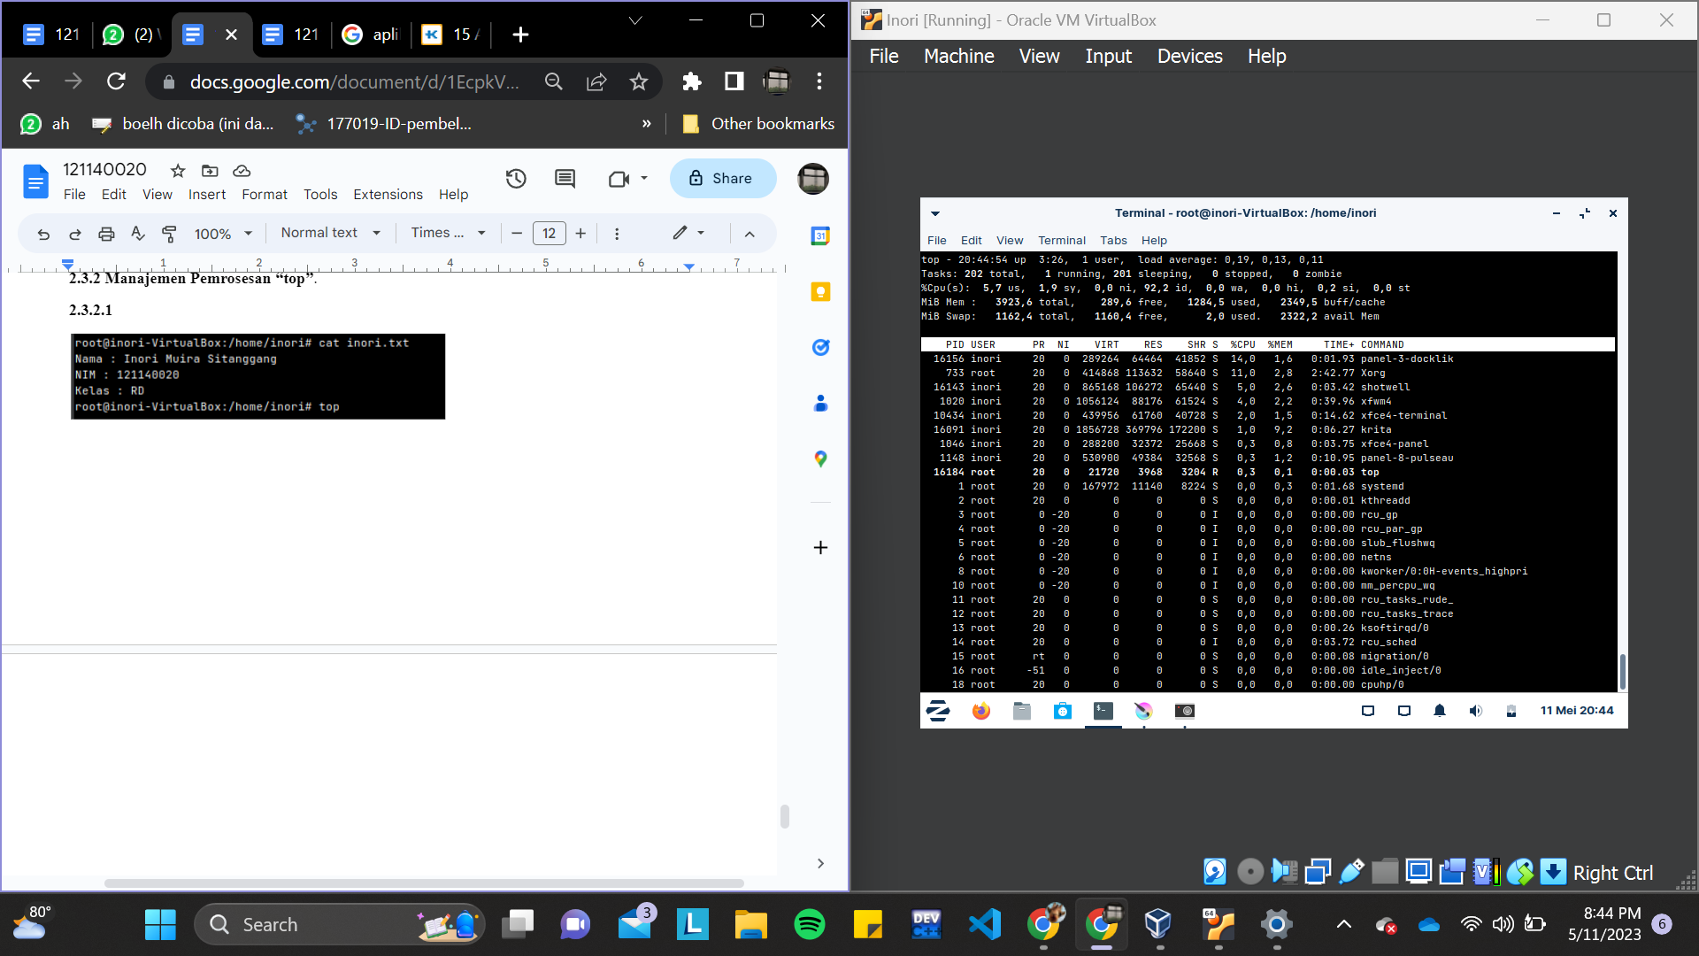

**2.3.2.2 top -o %MEM**

Menggunakan perintah **top -o %MEM** untuk melihat urutan proses yang sedang berjalan berdasarkan pada penggunaan memori pada sistem.

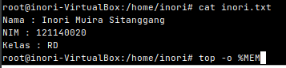

Pada gambar di bawah ini menunjukkan aplikasi krita lebih banyak menggunakan memori pada sistem dibandingkan dengan aplikasi shotwell.

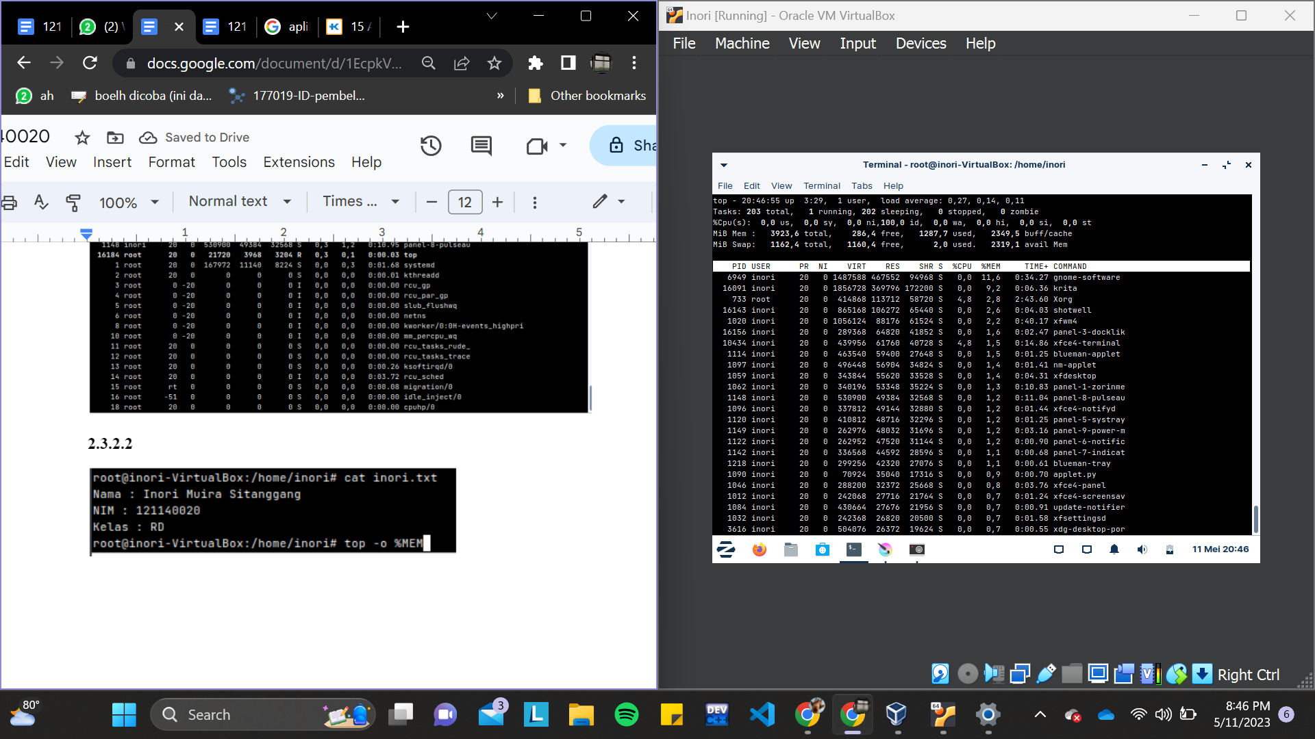

**2.3.2.3 top -n 10**

Pemrosesan perintah **top -n 10** digunakan untuk menampilkan 10 proses teratas yang sedang berjalan pada sistem.

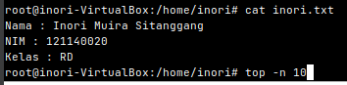

Pada gambar di bawah ini menunjukkan 10 proses teratas yangs edang berjalan pada sistem 2 diantaranya adalah aplikasi krita dan shotwell.

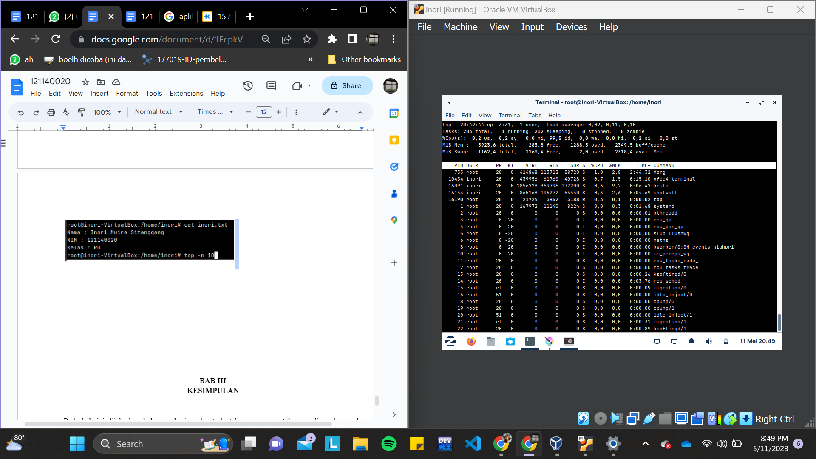

**2.4 Lakukan pemberhentian proses pada salah satu aplikasi dengan langkah-langkah “kill”**

Jika ingin menghentikan proses dari suatu aplikasi dapat menggunakan perintah **kill <PID>** dan nomor PID dapat diperoleh menggunakan perintah **ps -aux**.

**2.4.1 ps -aux**

Pemrosesan ini berguna untuk menampilkan seluruh proses yang sedang berjalan dengan secara detail, melebihi kedetailan **ps -e** dan **ps -f**.

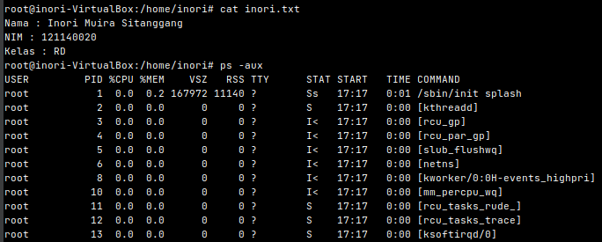

Didapatkanlah **PID** dari aplikasi krita = **16091** dan shotwell = **16143**



**2.4.2 Kill <PID>**

Untuk menghentikan berjalannya aplikasi dapat menggunakan perintah **kill <PID>**.

Kill aplikasi krita:

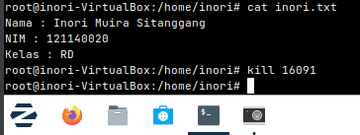

Kill aplikasi shotwell:

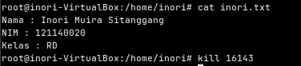

**2.5 Periksa dan buktikan kembali perbedaan hasil dari manajemen proses aplikasi ketika salah satu aplikasi tidak berjalan dengan pemeriksaan “ps” dan “top” sesuai langkah-langkah pada latihan.**

Pembuktian dari perbedaan pada manajemen proses, ps yang digunakan adalah **ps -C <nama_aplikasi> --sort=-%cpu** dan pengunaan top adalah **top -o%MEM**.

**2.5.1 ps -C <nama_aplikasi> --sort=-%cpu**

1. **krita**

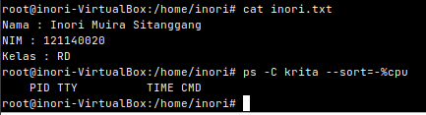

1. **Shotwell**

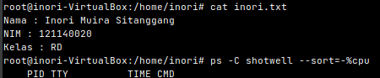

**2.5.2**  **top -o%MEM**

Menggunakan perintah **top -o %MEM** untuk melihat urutan proses yang sedang berjalan berdasarkan pada penggunaan memori pada sistem.

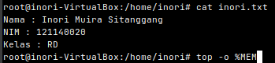

Terlihat bahwa penggunaan memori dari aplikasi krita dan shotwell tidak ada, hal ini dikarenakan oleh penghentian berjalannya kedua aplikasi yang terjadi pada langkah sebelumnya.

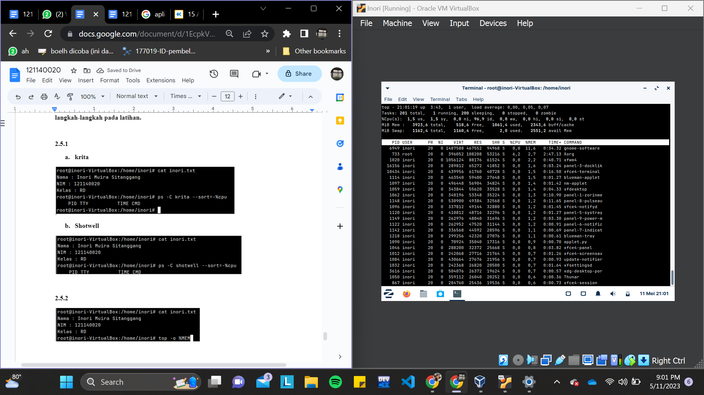

**2.6 Pada tiap line pemrosesan buat sebuah file txt berisikan identitas kalian dan tampilkan dengan perintah “cat”.**

perintah “nano inori.txt” akan dijalankan untuk mengedit file txt tersebut. Setelah berhasil mengisi file txt tersebut dengan identitas praktikan, file tersebut dapat dibaca dengan perintah “cat inori.txt”.

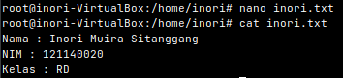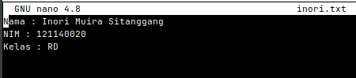



**BAB III  
KESIMPULAN**

Pada bab ini dijabarkan beberapa kesimpulan terkait kegunaan perintah yang digunakan pada praktikum:

1. Sudo (Super User DO) command dalam Linux digunakan sebagai awalan bagi perintah-perintah yang hanya boleh dijalankan oleh super user.
2. ps command merupakan perintah yang digunakan untuk menampilkan proses-proses yang sedang berjalan pada sistem.
3. Perintah top merupakan perintah yang bertujuan untuk menunjukkan kinerja penggunaan server user secara real time.
4. Perintah kill digunakan untuk mengakhiri atau memberhentikan suatu proses secara manual oleh user.